1
9/04/2021
Bionexo
Resultado da Tomada de Preços
Nº20210303A025HMI
"
O Instituto de Gestão e Humanização – IGH, entidade de direito privado e sem fins lucrativos, classificado como Organização Social, vem
tornar público o Resultado da Tomada de Preço, com a finalidade de adquirir bens, insumos ou serviços para o HMI - Hospital Estadual
Materno-Infantil Dr. Jurandir do Nascimento, com endereço à Av. Perimetral, s/n, Qd. 37, Lt. 14, sala 01, Setor Coimbra, Goiânia/GO, CEP:
74.530-020.
Objeto: Material de Limpeza / Descartáveis
Tipo de Compra: Cotação via Bionexo/E-mail
Goiânia: 19 de Abril de 2021
"
Bionexo do Brasil Ltda
Relatório emitido em 19/04/2021 15:29
Comprador
IGH - Hospital Materno Infantil (11.858.570/0002-14)
AV. PERIMETRAL, ESQUINA C/ RUA R7, SN - SETOR COIMBRA - GOIÂNIA, GO CEP: 74.530-020
Relação de Itens (Confirmação)
Pedido de Cotação : 161300959
COTAÇÃO Nº 7681 - MATERIAL DE LIMPEZA / DESCARTAVEIS - HMI MAR/2021
Frete Próprio
Observações: *PAGAMENTO: Somente a prazo e por meio de depósito em conta PJ do fornecedor. *FRETE: Só serão aceitas
propostas com frete CIF e para entrega no endereço: RUA R7 C/ AV PERIMETRAL, SETOR COIMBRA, Goiânia/GO CEP: 74.530-020,
dia e horário especificado. *CERTIDÕES: As Certidões Municipal, Estadual de Goiás, Federal, FGTS e Trabalhista devem estar
regulares desde a data da emissão da proposta até a data do pagamento. *REGULAMENTO: O processo de compras obedecerá ao
Regulamento de Compras do IGH, prevalecendo este em relação a estes termos em caso de divergência.
Tipo de Cotação: Cotação Normal
Fornecedor : Todos os Fornecedores
Data de Confirmação : Todas
Validade Condições
Faturamento Prazo de
Fornecedor
da
de
Frete
Observações
Mínimo
Entrega
Proposta Pagamento
Cristiane Romualdo Da Silva
7
2201150168
3
0 ddl -
BRASÍLIA - DF
Diego De Jesus Meireles - (61) 9993-74396
pedido.facilite@gmail.com
1 dias após
confirmação
1
R$ 3.000,0000
12/03/2021
Depósito
Bancário
CIF
null
Mais informações
Hospfar Industria e Comercio de
Produtos Hospitalares SA
BRASÍLIA - DF
Web Services Hospfar - (61) 3403-3500
licitacao.sse@hospfar.com.br
Mais informações
A HOSPFAR garante preço por 72 horas
após o fechamento da cotação.
Agradecemos a oportunidade de poder
ofertar nossos produtos e serviços. Nosso
objetivo é garantir qualidade e segurança
em toda a nossa cadeia de distribuição.
1 dias após
confirmação
2
3
4
R$ 300,0000
R$ 1.000,0000
R$ 1.500,0000
18/03/2021
12/03/2021
12/03/2021
30 ddl
30 ddl
CIF
CIF
CIF
Papelaria Tributária Ltda
GOIÂNIA - GO
MARCOS BARBOSA - (62) 3235-8274
marcos.barbosa@papelariatributaria.com.br
Mais informações
1
dias após
null
null
confirmação
R2 Comercio E Serviços Eireli
GOIÂNIA - GO
MARCOS EDUARDO ROCHA - (62) 3988-
4 dias após
confirmação
30 ddl -
Boleto
0
015
R2COMERCIOGO@GMAIL.COM
Mais informações
São José Comércio de Embalagens
Eireli-ME
GOIÂNIA - GO
1 dias após
confirmação
5
6
R$ 500,0000
12/03/2021
12/03/2021
30 ddl
30 ddl
CIF
CIF
null
null
TIAGO OLIVEIRA - (62) 3942-5161
tiago_distribuidora@hotmail.com
Mais informações
TH COMMERCE EIRELI
GOIÂNIA - GO
Hiorrane Rezio - (62) 98238-8158
comercio.thcm@gmail.com
Mais informações
7
dias após
R$ 100,0000
confirmação
Programação
de Entrega
Preço
Unitário Fábrica
Preço
Rent(%) Quantidade Valor Total Usuário
Produto
Código
Fabricante
Embalagem Fornecedor Comentário
Justificativa
REFIL PARA
DISPENSER
DESODORIZADOR
E PERFUMADOR DE
AMBIENTE-
ESPECIFICAÇÃO:
REFIL PARA
DISPENSER
AUTOMATICO
DESORIZADOR E
PERFUMADOR DE
AMBIENTE PARA
BANHEIROS
REFIL
AROMATIZANTE
P/ AP.
AUTOMATICO
269ML GLADE
(FRAGANCIAS) -
JOHNSON -
JOHNSON
Caroline
Dias
Cristiane
Romualdo Da
Silva
72201150168
R$
R$
R$
466,9200
6
46265
-
1
null
-
18 Unidade
25,9400 0,0000
1
7/03/2021
15:52
NEUTRALIZA
ODORES NAS
FRAGANCIAS:
FRUTAS
VERMELHAS,TALCO
E LAVANDA, REFIL
COM PESO DE
1
75G/269ML
COMPATIVEL COM
OS DISPENSERES
DA MARCA GLADE.
12
SACO PLASTICO
TRANSPARENTE 30
1569
-
SACO PLAST.
30X40CM BD
ROLO
Cristiane
Romualdo Da
null
-
R$
R$
50 Unidade
R$
Caroline
Dias
39,9900 0,0000
1.999,5000
https://www.bionexo.com.br/jsp/RelatPDC/relat_adjudica.jsp
1/4
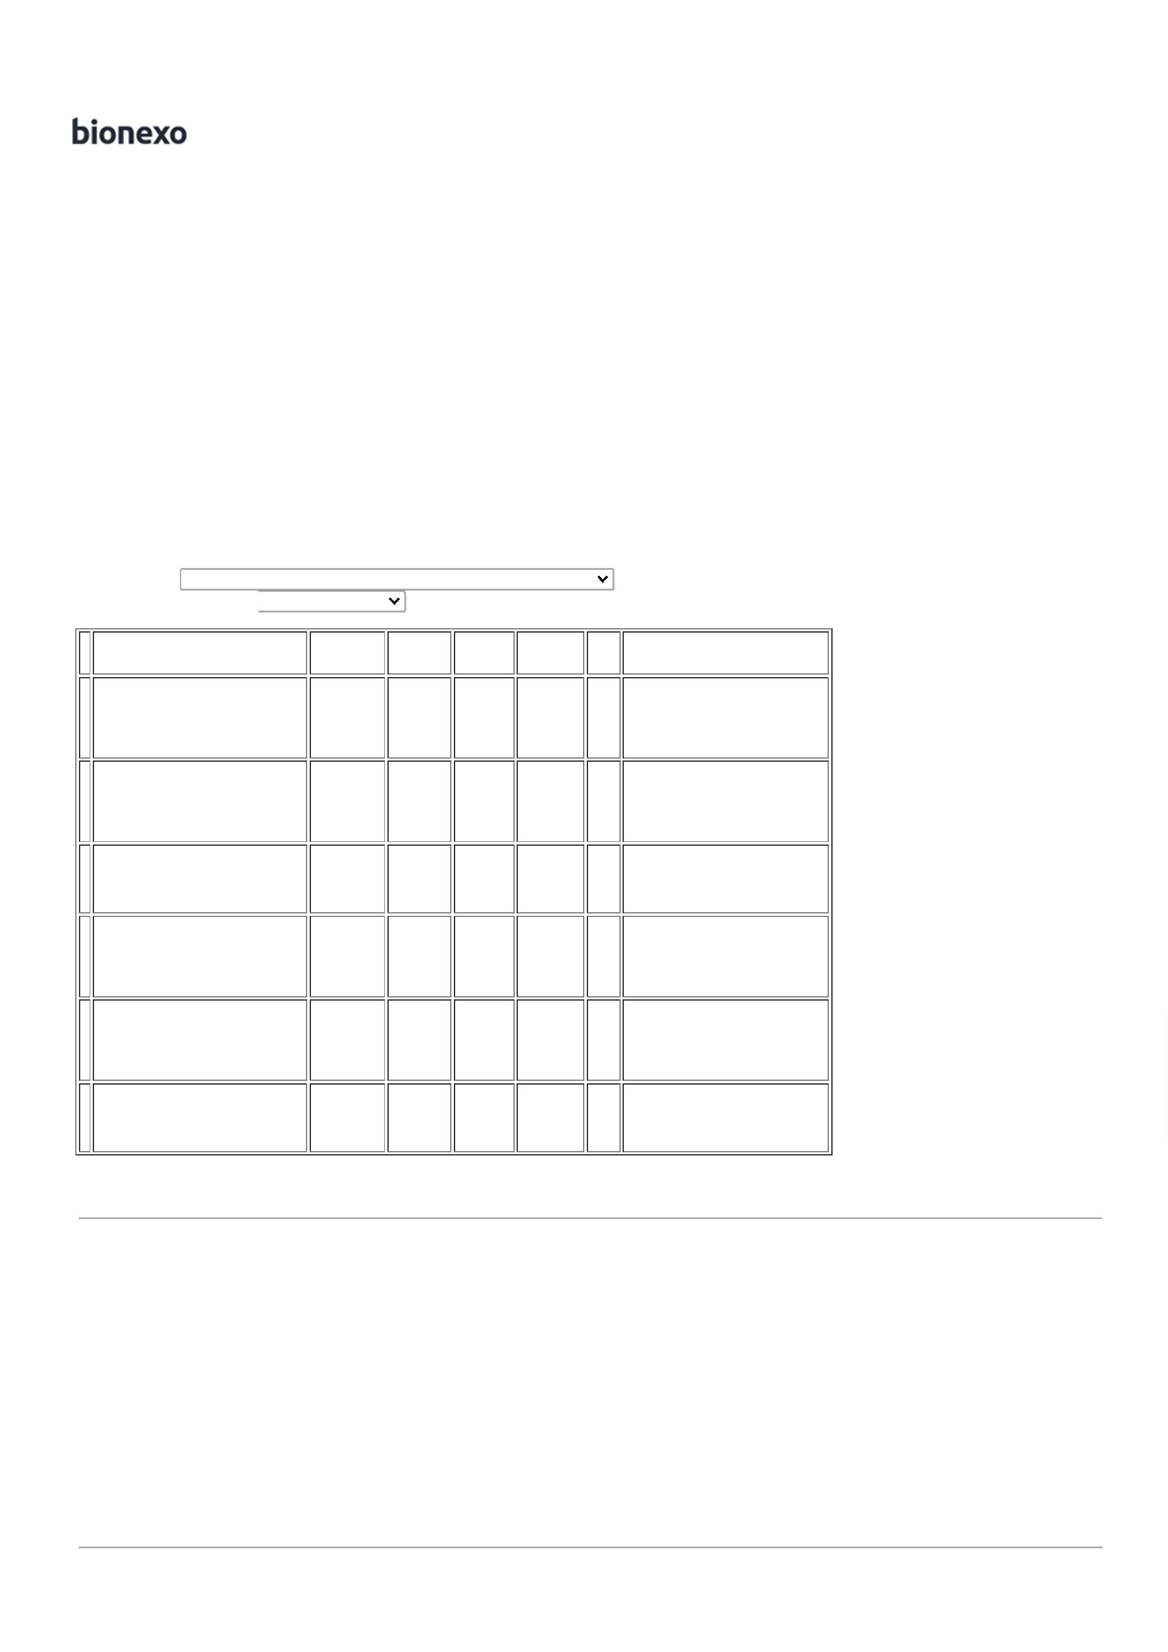

1
9/04/2021
Bionexo
X 40CM -> FECHO
HERMETICO -(
KILO )
1KG OTHYMO -
OTHYMO -
OTHYMO
Silva
72201150168
17/03/2021
15:52
Total
Parcial:
R$
6
8.0
2.466,4200
Total de Itens da Cotação: 13
Total de Itens Impressos: 2
Programação
de Entrega
Preço
Unitário Fábrica
Preço
Rent(%) Quantidade Valor Total Usuário
Produto
Código
Fabricante
Embalagem Fornecedor Comentário
Justificativa
;
CONSIDERANDO AS
CONDIÇÕES
CAIXA P/
DESCARTE
MATERIAL
ESTABELECIDAS NO
REGULAMENTO DE
COMPRAS DE GOIÁS, O
FORNECEDOR CBS MEDICO
NÃO ATENDE AS
POLÍTICAS FINANCEIRAS
DA INSTITUIÇÃO, OU SEJA,
PAGAMENTO ANTECIPADO
CONFORME DESCRITO NAS
CONDICOES DE
PERFURO
Hospfar
Industria e
Comercio de
Produtos
Hospitalares
SA
Caroline
Dias
CORTANTE 13L ->
DEVERA CONTER O
SACO PROTETOR .
COMPATIVEL COM
SUPORTES DAS
MARCAS
R$
R$
R$
2
10079
-
DESCARPACK
CX/20UND
029632
220 Unidade
6,2185 0,0000
1.368,0700
17/03/2021
15:52
DESCARPACK E
GRANDESC.
PAGAMENTO ACIMA.
Total
Parcial:
R$
2
20.0
1.368,0700
Total de Itens da Cotação: 13
Total de Itens Impressos: 1
Programação
de Entrega
Preço
Unitário Fábrica
Preço
Rent(%) Quantidade Valor Total Usuário
Produto
Código
Fabricante
Embalagem Fornecedor Comentário
Justificativa
COPO
DESCARTAVEL
TRANSPARENTE
00ML PCT C/100 -
2
Caroline
Dias
COPO PLASTICO
>
ATOXICO, EM
Papelaria
Tributária
Ltda
2
00ML -
R$
R$
R$
3
POLIESTIRENO
ATOXICO. CADA
PACOTE EM 100
COPOS DEVERA
328
-
PCT
null
-
600 Pacote
TERMOPOT -
TERMOPOT
3,4000 0,0000
2.040,0000
17/03/2021
15:52
TER PESO MINIMO
160G. PACOTE
Total
Parcial:
R$
6
00.0
2.040,0000
Total de Itens da Cotação: 13
Total de Itens Impressos: 1
Programação
de Entrega
Preço
Unitário Fábrica
Preço
Rent(%) Quantidade Valor Total Usuário
Produto
Código
Fabricante
Embalagem Fornecedor Comentário
Justificativa
PAPEL HIGIENICO
BRANCO ROLO C/
PAPEL
HIGIENICO
BRANCO 100%
CELULOSE 9CM X
00MTS ROLO -
ALVEFLOR -
ALVEFLOR
300M X 10CM
Caroline
Dias
PREMIUM -> ALTA
QUALIDADE,
PRIMEIRA LINHA,
FOLHA UNICA,
TEXTURA MACIA,
NÃO RECICLADO,
R2 Comercio
E Serviços
Eireli
R$
R$
R$
4
1703
-
ROLO
null
-
656 Rolo
4,2000 0,0000
2.755,2000
3
17/03/2021
15:52
1
00% CELULOSE.
Total
Parcial:
R$
6
56.0
2.755,2000
Total de Itens da Cotação: 13
Total de Itens Impressos: 1
Programação
de Entrega
Preço
Unitário Fábrica
Preço
Rent(%) Quantidade Valor Total Usuário
Produto
Código
Fabricante
Embalagem Fornecedor Comentário
Justificativa
;
FORNECEDOR BELLAMED
RESPONDEU
INCORRETAMENTE O
OBJETO SOLICITADO,
SOLICITAMOS DE 500
UNIDADES POR BOBINA E
FOI RESPONDIDO 100
UNIDADES POR
BOBINA.CONSIDERANDO
AS CONDIÇÕES
BOBINA PLASTICA
PICOTADA TRANSP
BOBINA
PLASTICA
Caroline
Dias
30X40 CONTENDO
São José
5
00 UNIDADES
PICOTADA 30X40
( MEDIA 500
UND ) - PLASK -
PLASK
Comércio de
Embalagens
Eireli-ME
ESTABELECIDAS NO
REGULAMENTO DE
COMPRAS DE GOIÁS, OS
FORNECEDORES
ADRIELSON FERREIRA E
COMERCIAL ALVORADA
NÃO ATENDEM AS
R$
R$
R$
1
39940
-
BOBINA
null
120 Rolo
POR BOBINA NO
MATERIAL
POLIETILENO -
ROLO
41,0000 0,0000
4.920,0000
1
7/03/2021
15:52
POLÍTICAS FINANCEIRAS
DA INSTITUIÇÃO, OU SEJA,
PAGAMENTO ANTECIPADO,
CONFORME EVIDENCIA EM
ANEXO.
5
PAPEL TOALHA
BRANCO 22X20 CM
PCT C/250
INTERFOLHA 100%
CELULOSE VIRGEM
ALTA ABOSORÇÃO
44035
-
PAPEL TOALHA
INTERFOLHA
100% CELULOSE
250 FOLHAS -
ALVIFLOR -
PCT
São José
Comércio de
Embalagens
Eireli-ME
null
;CONSIDERANDO AS
CONDIÇÕES
ESTABELECIDAS NO
REGULAMENTO DE
COMPRAS DE GOIÁS, O
FORNECEDOR P.S.G NÃO
R$
R$
11000 Unidade
R$
Caroline
Dias
2,4900 0,0000
27.390,0000
17/03/2021
15:52
ALVIFLOR
https://www.bionexo.com.br/jsp/RelatPDC/relat_adjudica.jsp
2/4

1
9/04/2021
Bionexo
E RESISTENCIA A
ATENDE AS POLÍTICAS
FINANCEIRAS DA
INSTITUIÇÃO, OU SEJA,
PAGAMENTO ANTECIPADO,
CONFORME EVIDENCIA NO
EMAIL.FORNECEDOR
UMIDADE NA
MEDIDA 21X18,5
CM COM DUAS
DOBRAS
CRISTIANE ROMUALDO E
BELLAMED RESPONDERAM
INCORRETAMENTE O
OBJETO SOLICITADO,
SOLICITAMOS PAPEL 100%
CELULOSE BRANCO, 22X20
CM, FOI RESPONDIDO
2
0X23CM E FOLHA
SIMPLES.
;
FORNECEDOR BELLAMED
RESPONDEU
INCORRETAMENTE O
OBJETO SOLICITADO,
SOLICITAMOS 500
UNIDADES POR BOBINA E
FOI RESPONDIDO 100
UNIDADES.CONSIDERANDO
AS CONDIÇÕES
SACO PLASTICO
EM BOBINA
PICOTADO
BOBINA PLAST.
PICOTADA 40X60
( EM MEDIA 300
UND) - JBM
PLASTICO - JBM
PLASTICO
Caroline
Dias
São José
Comércio de
Embalagens
Eireli-ME
4
0X60CM
R$
R$
R$
8
CONTENDO 500
UNIDADES POR
BOBINA NO
MATERIAL
POLIETILENO.
40409
-
BOBINA
null
ESTABELECIDAS NO
REGULAMENTO DE
120 Rolo
58,0000 0,0000
6.960,0000
17/03/2021
15:52
COMPRAS DE GOIÁS, O
FORNECEDOR ADRIELSON
FERREIRA NÃO ATENDE AS
POLÍTICAS FINANCEIRAS
DA INSTITUIÇÃO, OU SEJA,
PAGAMENTO ANTECIPADO,
CONFORME EVIDENCIA EM
ANEXO.
;
DURANTE A ETAPA DO
PRÉ-PEDIDO, O
FORNECEDOR HOSPMED
SOLICITOU
CANCELAMENTO DESSE
ITEM POR NÃO
APRESENTAR SALDO EM
ESTOQUE,CONFORME
EVIDENCIA EM
ANEXO.CONSIDERANDO AS
CONDIÇÕES
ESTABELECIDAS NO
REGULAMENTO DE
COMPRAS DE GOIÁS, O
FORNECEDOR COMERCIAL
ALVORADA NÃO ATENDE
AS POLÍTICAS
SACO PLASTICO
TRANSP. 15X30CM
> TRANSPARENTE
SACO PLASTICO
TRANSP. VIRGEM
15X30 0,06MM -
UNIPLAST -
Caroline
Dias
-
São José
Comércio de
Embalagens
Eireli-ME
;
ALTERAÇÃO NA
R$
R$
R$
9
8734
-
KG
null
100 Unidade
MEDIDA DE 15X29
PARA 15X30
PADRÃO ABNT -
(KILO)
26,9000 0,0000
2.690,0000
17/03/2021
15:52
UNIPLAST
FINANCEIRAS DA
INSTITUIÇÃO, OU SEJA,
PAGAMENTO ANTECIPADO,
CONFORME EVIDENCIA
ENVIADA POR EMAIL.
;
DURANTE A ETAPA DO
PRÉ-PEDIDO, O
FORNECEDOR HOSPMED
SOLICITOU
CANCELAMENTO DESSE
ITEM POR NÃO
APRESENTAR SALDO EM
ESTOQUE,CONFORME
EVIDENCIA EM
ANEXO.CONSIDERANDO AS
CONDIÇÕES
ESTABELECIDAS NO
REGULAMENTO DE
COMPRAS DE GOIÁS, O
FORNECEDOR COMERCIAL
ALVORADA NÃO ATENDE
AS POLÍTICAS
SACO PLASTICO
TRANSP.
50X80X12CM -> -
REFORCADO - (
KILO )
Caroline
Dias
SACO PLASTICO
VIRGEM 50X80 -
UNIPLAST -
São José
Comércio de
Embalagens
Eireli-ME
R$
R$
R$
10
4097
-
PCT C/ 1 KG
null
50 Unidade
26,9000 0,0000
1.345,0000
17/03/2021
15:52
UNIPLAST
FINANCEIRAS DA
INSTITUIÇÃO, OU SEJA,
PAGAMENTO ANTECIPADO,
CONFORME EVIDENCIA
ENVIADA POR EMAIL.
SACO PLASTICO
10X20 TRANSP
VIRGEM -
UNIPLAST -
UNIPLAST
Caroline
Dias
São José
Comércio de
Embalagens
Eireli-ME
SACO PLASTICO
1 TRANSPARENTE 10 39999
X 20 - ( KILO )
R$
R$
R$
807,0000
1
-
-
1KG
KG
null
null
-
-
30 Unidade
26,9000 0,0000
17/03/2021
15:52
SACO PLASTICO
TRANSP. 80X120
VIRGEM -
UNIPLAST -
UNIPLAST
Caroline
Dias
São José
Comércio de
Embalagens
Eireli-ME
SACO PLASTICO
TRANSPARENTE
R$
R$
R$
13
43105
100 Unidade
26,9000 0,0000
2.690,0000
80X120 ( KILO )
17/03/2021
15:52
Total
Parcial:
R$
1
1520.0
46.802,0000
Total de Itens da Cotação: 13
Total de Itens Impressos: 7
Programação
de Entrega
Preço
Unitário Fábrica
Preço
Rent(%) Quantidade Valor Total Usuário
Produto
Código
Fabricante
Embalagem Fornecedor Comentário
Justificativa
7
SABONETE EM
ESPUMA
C/VALVULA REFIL
46534
-
SABONETE EM
ESPUMA
C/VALVULA
REFIL 700ML -
FRANGANCIA
SUAVE PARA
USO
HOSPITALAR,
COM VALVULA
DESCARTAVEL.
1
TH
null
;FORNECEDOR COMERCIAL
ALVORADA RESPONDEU
INCORRETAMENTE O
OBJETO SOLICITADO,
SOLICITAMOS SABONETE
EM ESPUMA COM VÁLVULA
E FOI RESPONDIDO SEM
VALVULA. FORNECEDOR
CRISTIANE ROMUALDO
NÃO POSSUI A
R$
R$
450 Unidade
R$
Caroline
Dias
COMMERCE
EIRELI
18,9000 0,0000
8.505,0000
700ML -
31/03/2021
14:12
FRANGANCIA
SUAVE PARA USO
HOSPITALAR, COM
VALVULA
DESCARTÁVEL. PH
NEUTRO,
https://www.bionexo.com.br/jsp/RelatPDC/relat_adjudica.jsp
3/4

1
9/04/2021
Bionexo
SOLUBILIDADE
TOTAL NA ÁGUA,
EM REFIL DE
00ML. PRODUTO
PRONTO PARA
USO, COM
PH NEUTRO,
SOLUBILIDADE
TOTAL NA AGUA,
EM REFIL DE
700ML.
QUANTIDADE SOLICITADA
PARA PRONTA ENTREGA E
DEVIDO A URGENCIA DO
ITEM A INSTITUIÇÃO NÃO
PODE ESPERAR MAIS.
7
PRODUTO
NOTIFICAÇÃO DA
ANVISA.
COMPATÍVEIS COM
OS DISPENSERES
DA UNIDADE, QUE
POSSUEM
PRONTO PARA
USO, COM
NOTIFICACAO
DA ANVISA.
COMPATIVEIS
COM OS
MEDIDAS:
LARGURA X
ALTURA X
COMPRIMENTO:
DISPENSERES
DA UNIDADE,
QUE POSSUEM
MEDIDAS:
9,5X23,5X12,5CM
LARGURA X
ALTURA X
COMPRIMENTO:
9
,5X23,5X12,5CM
-
SPARTAN
Total
Parcial:
R$
4
50.0
8.505,0000
Total de Itens da Cotação: 13
Total de Itens Impressos: 1
Total
Geral:
R$
1
3514.0
63.936,6900
https://www.bionexo.com.br/jsp/RelatPDC/relat_adjudica.jsp
4/4

